Caso de Uso

Open Sigob

Módulo de Adquisiciones

AD006: Catálogo Prioridad

Contenido

1. Caso de Uso: Catálogo Prioridad. 3

2. Descripción. 3

**3.** **Flujo normal.** 3

**4.** **Diagrama de Caso de Uso** 4

**5.** **Diccionario de datos.** 5

1. Caso de Uso: Catálogo Prioridad.
2. Descripción.

Se describe el proceso de caso de uso en el catálogo “Prioridad” dentro del módulo de “Adquisiciones”, así como los diferentes escenarios emergentes sobre el proceso.

|  |  |
| --- | --- |
| **Numero de caso** | |
| **AD006** | |
| **Versión** | 1.0 (28/09/2021) |
| **Dependencias** | N/A |
| **Precondición** | Poseer los permisos requeridos para la edición del catálogo. Para la edición y eliminación se requiere un registro previo dentro del apartado. |
| **Descripción** | Este apartado permite al actor hacer una selección del listado de conceptos referentes a la prioridad de la requisición. |
| **Fundamento Legal** |  |
| **Referencias** | FICHA.TRABAJO.69.REQUISICIONES |
| **Comentarios** | |
|  | |

1. **Flujo normal.**

|  |  |
| --- | --- |
| Paso | Acción |
| No 1 | Ingresar a la pestaña. |
| No 2 | Agregar un nuevo registro. |
| No 3 | Capturar los campos descritos en el diccionario de datos. |
| No 4 | Editar. |
| No 5 | Finaliza el caso de uso. |

* 1. Excepciones.

Los campos obligatorios se describen en el diccionario de datos y estos no deben ser valores nulos.

Este catálogo es fijo y tendrá las siguientes opciones:

* Alta
* Media
* Baja

1. **Diagrama de Caso de Uso**

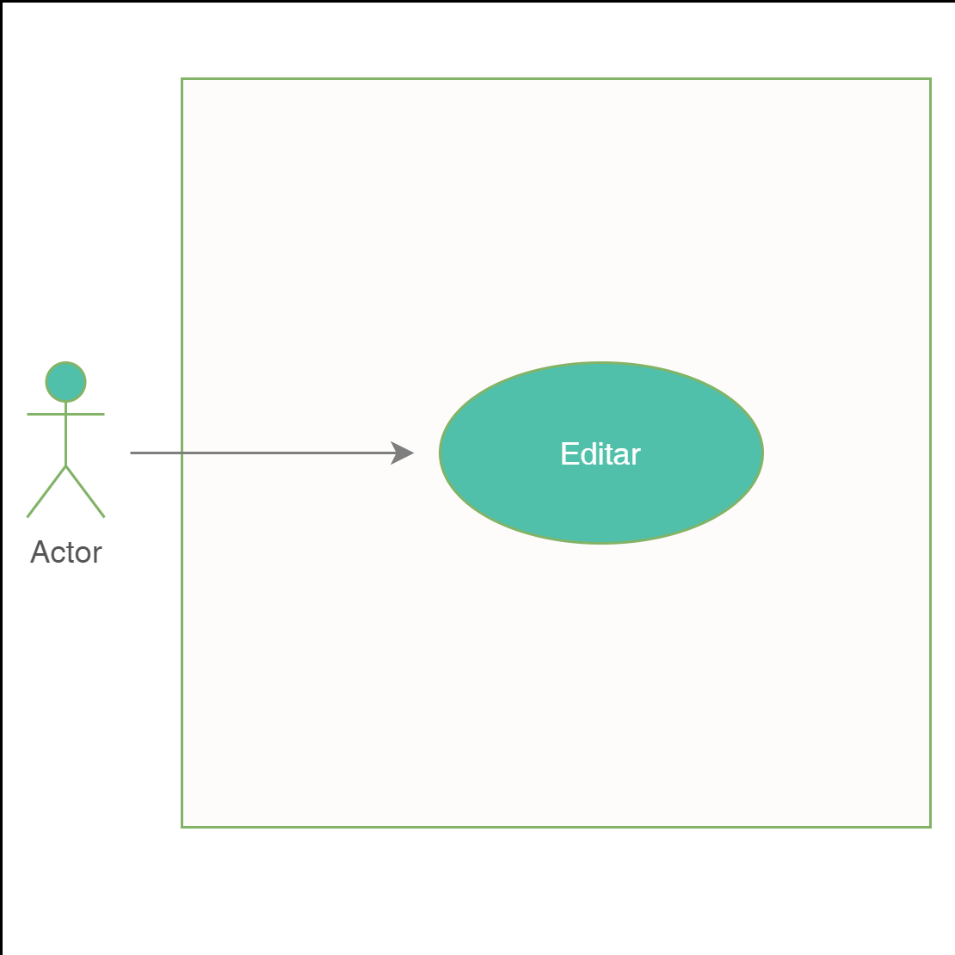

1. **Diccionario de datos.**

|  |  |  |  |  |  |  |  |
| --- | --- | --- | --- | --- | --- | --- | --- |
| Catálogo Prioridad | | | | | | | |
| Nombre de Tabla: | | | catalogo_prioridad | | | | |
| Descripción: | | | Catálogo de Prioridad en el módulo de adquisiciones | | | | |
| Nombre del campo | Tipo de dato | Tamaño | Dominio de valores | Valor por default | PK | Valor nulo | Descripción |
| FK |
| clave_prioridad | CharField | 50 | undefined | undefined | PK | False | Clave del modelo. |
| alta | BoolField | undefined | undefined | undefined | undefined | False | Prioridad de la adquisicion de nivel alta |
| media | BoolField | undefined | undefined | undefined | undefined | False | Prioridad de la adquisicion de nivel media |
| baja | BoolField | undefined | undefined | undefined | undefined | False | Prioridad de la adquisicion de nivel baja |
|  |  |  |  |  |  |  |  |
|  |  |  |  |  |  |  |  |
|  |  |  |  |  |  |  |  |
| Relaciones: | Campos Clave: |  |  |  |  |  |  |
| clave_prioridad | id |  |  |  |  |  |  |